**APLIKASI ANDROID UNTUK BERBAGI EBOOK DI LINGKUNGAN TELKOM UNIVERSITY**

**ANDROID-BASED EBOOK SHARING APPLICATION FOR TELKOM UNIVERSITY STUDENTS**

**PROYEK AKHIR**

**Eki Rifaldi  
6701142021**

**PROGRAM STUDI D3 MANAJEMEN INFORMATIKA   
FAKULTAS ILMU TERAPAN  
UNIVERSITAS TELKOM  
BANDUNG, 2016**

**PERNYATAAN**

Dengan ini saya menyatakan bahwa:

1. Proyek Akhir ini adalah asli dan belum pernah diajukan untuk mendapatkan gelar akademik (Ahli Madya, Sarjana, Magister dan Doktor), baik di Fakultas Ilmu Terapan Universitas Telkom maupun di perguruan tinggi lainnya;
2. karya tulis ini murni gagasan, rumusan, dan penelitian saya sendiri, tanpa `bantuan pihak lain, kecuali arahan tim pembimbing atau tim promotor atau penguji;
3. dalam karya tulis ini tidak terdapat cuplikan karya atau pendapat yang telah ditulis atau dipublikasikan orang lain, kecuali secara tertulis dengan jelas dicantumkan sebagai acuan dalam naskah dengan menyebutkan nama pengarang dan dicantumkan dalam daftar pustaka;
4. saya mengijinkan karya tulis ini dipublikasikan oleh Fakultas Ilmu Terapan Universitas Telkom, dengan tetap mencantumkan saya sebagai penulis; dan

Pernyataan ini saya buat dengan sesungguhnya dan apabila pada kemudian hari terdapat penyimpangan dan ketidakbenaran dalam pernyataan ini maka saya bersedia menerima sanksi akademik berupa pencabutan gelar yang telah diperoleh karena karya tulis ini, serta sanksi lainnya sesuai norma yang berlaku di Fakultas Ilmu Terapan Universitas Telkom.

Bandung, 28 November 2016

Pembuat pernyataan,

Eki Rifaldi

# KATA PENGANTAR

Puji syukur penulis panjatkan kepada Tuhan Yang Maha Esa Allah SWT yang telah melimpahkan rahmat, taufik serta hidayah-Nya sehingga penulis dapat melaksanakan Proyek Akhir serta dapat menyelesaikan laporannya tepat waktu.

Proyek akhir ini merupakan tugas terakhir yang harus ditempuh dalam Program Studi D3 Manajemen Informatika di Universitas Telkom. Selain untuk menuntas program studi proyek akhir ini ternyata banyak memberikan manfaat kepada penulis baik dari segi akademik maupun untuk pengalaman yang tidak dapat penulis temukan saat berada di perkuliahan.

Dalam penyusunan laporan hasil Proyek Akhir ini penulis banyak mendapatkan bantuan dari berbagai pihak, oleh sebab itu penulis ingin mengungkapkan rasa terima kasih kepada:

1. Allah SWT yang selalu memberi kemudahan dan kelancaran dalam melaksanakan pembuatan Proyek Akhir ini.
2. Pramuko Aji, S.T., M.T. selaku pembimbing yang telah banyak memberikan arahan dan masukan yang membangun kepada penulis dalam penyelesaian laporan Proyek Akhir ini.
3. Tak lupa pula penulis ingin mengucapkan banyak terima kasih kepada pihak-pihak terkait lainnya yang telah banyak membantu baik itu untuk pelaksanaan Proyek Akhir dan penyelesaian laporan Proyek Akhir ini.

Penulis menyadari bahwa laporan Proyek Akhir ini jauh dari kata sempurna. Oleh karena itu diharapkan kritik dan saran yang membangun dari para pembaca untuk hasil yang lebih baik lagi kedepannya. Akhir kata semoga laporan Proyek Akhir ini dapat memberikan banyak manfaat bagi kita semua.

Bandung, 28 November 2016

Penulis

# DAFTAR ISI

KATA PENGANTAR iii

DAFTAR ISI iv

DAFTAR GAMBAR vi

DAFTAR TABEL vii

DAFTAR LAMPIRAN viii

BAB 1 PENDAHULUAN 1

1.1 Latar Belakang 1

1.2 Rumusan Masalah 2

1.3 Tujuan 3

1.4 Batasan Masalah 3

1.5 Definisi Operasional 3

1.6 Metode Pengerjaan 4

1.7 Jadwal Pengerjaan 6

BAB 2 TINJAUAN PUSTAKA 7

2.1 Perpustakaan 7

2.1.1 Definisi Perpustakaan 7

2.1.2 Jenis-Jenis Perpustakaan 8

2.1.3 Tujuan Perpustakaan 9

2.1.4 Definisi Perpustakaan Digital 10

2.1.5 Karakteristik Perpustakaan Digital 11

2.1.6 Keluaran dan Proses Perpustakaan Digital 11

2.2 Perangkat Lunak Aplikasi 12

2.3 Metode Waterfall 13

2.3.1 Tahapan Analisis 13

2.3.2 Tahapan Desain 13

2.3.3 Tahapan Pengkodean 13

2.3.4 Tahapan Pengujian 13

2.3.5 Tahapan Supporting 14

2.4 Android 14

2.5 Java 15

2.5.1 Pengertian Java 15

2.6 SQLite 16

2.7 Entity Relational Diagram (ERD) 16

2.8 Unified Modeling Language (UML) 19

BAB 3 ANALISIS DAN PERANCANGAN 20

3.1 Gambaran Sistem Saat Ini (atau Produk) 20

3.1.1 Analisis Proses Bisnis Berjalan 20

3.1.2 Analisis Aplikasi Sejenis 24

3.1.3 Proses Bisnis yang Diusulkan 27

3.2 Analisis Kebutuhan Sistem (atau Produk) 33

3.2.1 Use Case Diagram 33

3.2.2 Rancangan Basis Data 43

3.2.3 Skema Relasi 44

3.2.4 Kebutuhan Perangkat Keras dan Lunak 45

3.2.5 Rancangan Tampilan Antar Muka 46

DAFTAR PUSTAKA 53

LAMPIRAN 54

# DAFTAR GAMBAR

Gambar 1‑1 Waterfall Model 5

Gambar 3‑1 Proses tambah buku 21

Gambar 3-2 Proses pencarian buku ……………………………………………………………………………………………….22  
Gambar 3-3 Proses pengunduhan buku …………………………………………………………………………………………23  
Gambar 3-4 Tampilan Open Library Telkom University ………………………………………………………………….24  
Gambar 3-5 Tampilan Digital Library UNIKOM …………….……………………………………………………….………..26  
Gambar 3-6 Proses tambah buku ..…………………………………………………………………………………………………28  
Gambar 3-7 Proses pencarian buku ……………………………………………………………………………………………….39  
Gambar 3-8 Proses pemberian *rate* pada buku ……………………………………………………………………………..30  
Gambar 3-9 Proses pemberian *comment* pada buku ……………………………………………………………………..31  
Gambar 3‑10 Proses pengunduhan buku ……………………………………………………………………………………….32  
Gambar 3‑11 Use Case Diagram Aplikas Perpustakaan Online ……………………………………………………….33  
Gambar 3-12 Entity Relationship Diagram(ERD) Aplikasi Perpustakaan Online ……………………………….43  
Gambar 3-13 Skema Relasi ……………………………………………………………………………………………………………..44  
Gambar 3-14 Tampilan Login ………………………………………………………………………………………………………….46  
Gambar 3-15 Tampilan Registrasi …………………………………………………………………………………………………..47  
Gambar 3-16 Tampilan Menu Utama ……………………………………………………………………………………………..48  
Gambar 3-17 Tampilan Pilihan ……………………………………………………………………………………………………….49  
Gambar 3-18 Tampilan Deskripsi Buku …………………………………………………………………………………………..50  
Gambar 3-19 Tampilan Download Buku …………………………………………………………………………………………51  
Gambar 3-20 Tampilan Upload Buku ……………………………………………………………………………………………..52

# DAFTAR TABEL

Tabel 1-1 Jadwal pengerjaan …………………………………………………………………………………………………………..6

Tabel 2-1 Simbol-simbol pada Entity Relational Diagram ………………………………………………………………18  
Tabel 3-1 Website Open Library Telkom University ……………………………………………………………………...25

Tabel 3-2 Website Digital Library UNIKOM ……………………………………………………………………………………26

Tabel 3-3 Perbandingan aplikasi sejenis ………………………………………………………………………………………..27  
Tabel 3-4 Deskripsi Use Case …………………………………………………………………………………………………………34  
Tabel 3-5 Deskripsi Aktor ………………………………………………………………………………………………………………35  
Tabel 3-6 Kebutuhan Perangkat Keras dan Lunak ……………………………………………………………………….…45

# DAFTAR LAMPIRAN

Lampiran 1 Hasil Survey Minat Baca Mahasiswa/i di Telkom University 55

# BAB 1 PENDAHULUAN

## Latar Belakang

Perpustakaan merupakan salah satu unit yang mendukung kemajuan pendidikan di lingkungan kampus sebagai sarana ilmu pengetahuan, pengumpulan dan penyebaran informasi di kalangan mahasiswa. Untuk mencapai hal terserbut diperlukan perubahan paradigm dalam sistem pendidikan dan pengajaran di perguruan tinggi yang harus menempatkan perpustakaan sebagai sumberdaya informasi yang sangat penting karena dapat memberikan kemudahan kepada civitas akademika dalam mengakses informasi. Kemajuan teknologi informasi yang demikian pesart mampu memberikan peluang untuk mengelola informasi dalam format digital dan diakses secara *online.*

Koleksi perpustakaan Telkom University yang berupa buku cetak, laporan hasil penelitian maupun karya tulis masih belum sepenuhnya dimanfaatkan di kalangan mahasiswa. Dibuktikan dari Data Kemenristekdikti bahwa mahasiswa Telkom University tercatat sebanyak 26002 orang dan pada Data Pengunjung Telkom Open Library 2016, yaitu perpustakaan di kampus Telkom University dikunjungi sebanyak 23564 kali dari total 21804 mahasiswa yang berkunjung. Dari data tersebut dapat disimpulkan bahwa hanya ada 1760 mahasiswa yang berkunjung ke perpustakaan lebih dari satu kali, 20044 mahasiswa lainnya hanya berkunjung satu kali dan terdapat 4198 mahasiswa yang tidak pernah berkunjung ke perpustakaan selama tahun 2016.Kurangnya perhatian mahasiswa terhadap pentingnya membaca buku seperti pada hasil Survei Minat Membaca Mahasiswa/i Universitas Telkom pada 27 November 2016 yang menunjukkan hanya 22,2% mahasiswa yang sering dan selalu ke Perpustakaan, sedangkan sisanya kadang-kadang dan tidak pernah. Dan 68,1% mahasiswa menjawab lebih sering membaca e-book daripada harus membaca buku di perpustakaan langsung. Oleh karena itu, koleksi buku di perpustakaan harus dibuat dalam format yang mudah diakses bagi yang memerlukan dan dimanapun berada. Untuk memudahkan penyebaran informasi, koleksi tersebut harus dibentuk dalam format digital sehingga dapat diakses melalui jaringan global yang disebut internet.

Berdasarkan latar belakang tersebut, maka penulis melakukan penelitian dengan mengajukan pembangunan **“Aplikasi Android untuk Berbagi Ebook di Lingkungan Telkom University”**.

## Rumusan Masalah

Berdasarkan latarbelakang, maka penulis mengangkat beberapa rumusan masalah, diantaranya:

1. Bagaimana menyediakan dokumen, buku, tugas akhir, laporan PKL, jurnal dan artikel yang dapat diakses dengan mudah melalui internet?
2. Bagaimana menyediakan fitur untuk pengguna membaca dan mengunduh buku di dalam sebuah aplikasi?
3. Bagaimana memfasilitasi pengguna agar memberikan penilaian dan komentar tentang buku?
4. Bagaimana memfasilitasi pengguna untuk membagikan buku ke publik?
5. Bagaimana menyediakan fitur yang memungkinkan pengguna untuk meminta user lain mengunggah buku yang diinginkan?

## Tujuan

Dari rumusan masalah di atas, maka Proyek Akhir yang diusulkan ini akan membangun aplikasi berbagi buku, yang:

1. Menyediakan dokumen, buku, tugas akhir, laporan PKL, jurnal dan artikel yang dapat diakses melalui internet.
2. Memungkinkan pengguna mengunduh buku di dalam aplikasi*.*
3. Menyediakan fitur *“rate and comment”* pada aplikasi perpustakaan *online* yang memungkinkan pengguna untuk memberi peringkat dan memberi komentar.
4. Menyediakan fitur “*Give a book”* yang dapat digunakan untuk berbagi buku dengan pengguna lain secara publik.
5. Menyediakan fitur “*Request a book”* yang dapat digunakan untuk meminta pengguna lain mengunggah buku yang diinginkan.

## Batasan Masalah

Batasan masalah dari proposal ini yaitu:

1. Ruang lingkup Aplikasi Berbagi Buku terbatas hanya untuk perangkat *Mobile* Android dengan OS minimal Andorid 5.0 Lollipop, layer ideal 4.9” dan harus terhubung ke internet.
2. Penggunaan dokumen digital dibatasi hanya dengan menggunakan format pdf dan jpg.
3. Pengguna aplikasi ini secara khusus adalah mahasiswa Telkom University.

## Definisi Operasional

Aplikasi Perpustakaan Online Berbasis Android adalah suatu aplikasi berbasis Android yang secara umum dibangun untuk masyarakat dan secara khusus dibangun untuk mahasiswa yang pada proses belajar-mengajarnya membutuhkan referensi dan sumber informasi. Aplikasi ini menyediakan hasil laporan penelitian, laporan PKL, jurnal, artikel dan buku dengan berbagai kategori yang dapat dilihat dan diunduh langsung oleh pengguna dalam format pdf dan jpg. Fungsionalitas dari aplikasi ini yaitu:

1. Pengguna dapat melihat, membaca dan mengunduh buku, laporan Proyek Akhir, Jurnal, laporan PKL dan artikel yang disediakan di aplikasi. Buku disediakan dengan berbagai kategori yaitu popular, terbaru, genre (keagamaan, teknologi, sosial, nasional, filsafat dan novel).
2. Pengguna dapat melakukan *rate, comment and share.* Fitur ini memungkinkan pengguna melihat nilai dan saling menanggapi komentar yang diberikan oleh pengguna lain. Fitur *share* dapat digunakan untuk membagikan buku tanpa harus diunduh terlebih dahulu.
3. Pengguna dapat menggunakan fitur *“Request a book”.* Fitur ini memungkinkan pengguna untuk meminta(*request*) buku yang diinginkan beserta alasannya. Jenis buku yang paling banyak diminta, akan disediakan oleh admin melalui aplikasi.

Aplikasi ini akan dibangun menggunakan Android Studio dengan bahasa pemrograman Java dan pengelolaan data menggunakan MySql.

## Metode Pengerjaan

Metode yang digunaan dalam aplikasi ini adalah *System Development Life Cycle* (SDLC) dengan metode *Waterfall.* Pada model pengembangan sistem metode waterfall, sebuah pengembangan sistem dilakukan berdasarkan urutan analisis, desain, pengkodean, pengujian, dan berakhir pada tahap supporting. Disebut sebagai metode waterfall dikarenakan tahapan dan juga urutan dari metode yang dilakukan merupakan jenis metode yang berurutan dan berkelanjutan, seperti layaknya sebuah air terjun [1].

Ada lima tahapan yang harus dilewati oleh sebuah sistem dalam pengembangannya apabila menggunakan implementasi dari metode pengembangan waterfall. Berikut ini adalah kelima tahapan yang harus dilewati oleh pengembangan sistem tersebut [1]:

### Tahapan Analisis

Tahapan analisis mengacu pada fenomena dan juga permasalahan yang terjadi, dan mengapa sebuah aplikasi sangat penting untuk dibuat dalam mengatasi masalah atau fenomena tersebut. Kemampuan analisis tidak tidak hanya dibebankan pada programmer saja, namun bisa juga dibebankan pada ahli ekonomi dan juga sosial politik.

### Tahapan Desain

Tahapan berikutnya adalah pembuatan desain dari sebuah sistem. Dalam tahapan ini, tidak hanya desain interface sistemnya saja yang dkembangkan, namun juga dikembangkan desain dari alur sistem tersebut, hingga bagaimana satu sistem tersebut bisa bekerja, mulai dari tampilan awal, fungsi-fungsi tombol, hingga ioutput yang akan dihasilkan nantinya.

### Tahapan Pengkodean

Pengkodean merupakan tahapan yang wajib dilakukan oleh mereka yang mengerti bahasa pemrograman, Untuk menjalankan desain sistem yang sudah dibuat, maka kemudian kode dan juga script akan dimasukkan ke dalam desain sistem tersebut, sehingga nantinya desain dari sistem tersebut bisa berjalan dengan lancar dan juga baik.

### Tahapan Pengujian

Setelah sistem selesai dilakukan pengkodean, maka sistem tersebut akan diuji sebelum dilemparkan ke dalam pasaran untuk digunakan oleh user. Dalam pengujian dilihat apakah sistem dapat bekerja dengan baik, tampilan interface sesuai harapan, dan semua fungsinya bisa digunakan dengan baik dan lancar.

### Tahapan Supporting

Tahapan supporting mengacu pada update – update dari sebuah sistem yang mungkin mengalami kerusakan, perbaikan terhadap sistem yang mengalami corrupt dan kerusakan, serta penambahan fitur – fitur baru pada sistem tersebut. Tahap supporting sangat ditentukan oleh kebutuhan dari user, dan apabila sebuah sistem memiliki support yang baik, maka sistem tersebut akan berkembang dengan sangat baik [1].

Berikut gambar siklus model *Waterfall:*

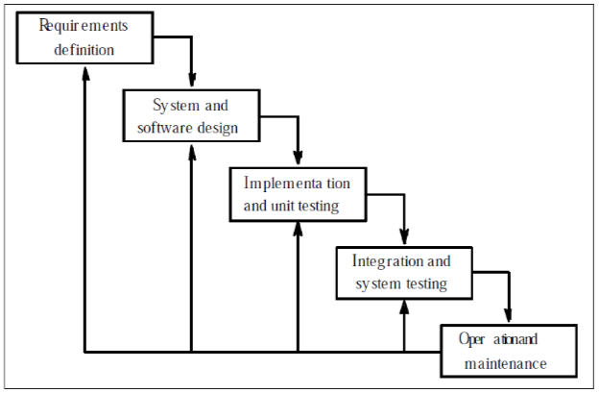

Gambar 1‑1   
Waterfall Model [1]

Alasan penulis menggunakan metode *waterfall* adalah kebutuhan dan syarat system belum didefiniskan dengan detail, sehingga perlu model yang berjalan dengan hirarti yang terstruktur dan tidak begitu kompleks. Metode *waterfall* dirasa memiliki proses yang urut mulai dari analisa hingga *support,* setiap proses tidak dapat saling tumpeng tindih sehingga dirasa cocok dengan kebutuhan penulis.

## Jadwal Pengerjaan

Berikut ini adalah jadwal pembuatan Proyek Akhir yang telah di rancang:

**Tabel 1-1  
Jadwal Pengerjaan**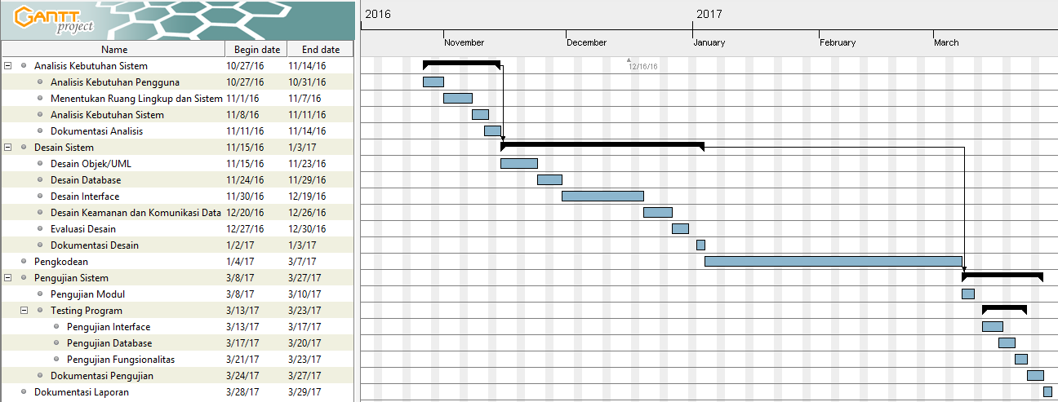

# BAB 2 TINJAUAN PUSTAKA



## Buku Elektronik (*Ebook*)

## Perangkat Lunak Aplikasi

Perangkat lunak atau aplikasi merujuk pada set instruksi program elektronik atau data prosesor komputer membaca dalam rangka untuk melakukan tugas atau operasi. Sebaliknya, perangkat keras merujuk pada komponen fisik yang dapat dilihat dan disentuh, seperti hard drive komputer, mouse, dan keyboard. Software dapat dikategorikan sesuai dengan apa yang dirancang untuk menyelesaikan. Ada dua jenis utama dari perangkat lunak: perangkat lunak sistem dan perangkat lunak aplikasi. [2]

Sistem perangkat lunak termasuk program yang didedikasikan untuk mengelola komputer itu sendiri, seperti sistem operasi, utilitas manajemen file, dan sistem operasi harddisk (DOS). Sistem operasi mengelola sumber daya perangkat keras komputer selain aplikasi dan data [2].

Aplikasi perangkat lunak, atau hanya aplikasi, sering disebut ‘program produktivitas’ atau ‘program end-user’ karena mereka memungkinkan pengguna untuk menyelesaikan tugas-tugas seperti membuat dokumen, spreadsheet, database, dan publikasi, melakukan riset online, mengirim email, membuat grafik, menjalankan bisnis, dan bahkan bermain game. Aplikasi perangkat lunak khusus untuk tugas itu dirancang untuk dan dapat sebagai sebagai aplikasi kalkulator yang sederhana atau serumit aplikasi pengolah kata. Ketika Anda mulai membuat dokumen, perangkat lunak pengolah kata telah mengatur margin, gaya font dan ukuran, dan spasi untuk Anda. Tapi Anda memiliki lebih banyak pilihan format yang tersedia, dan aplikasi pengolah kata membuatnya mudah untuk menambahkan warna, judul, dan gambar atau menghapus, menyalin, memindahkan, dan mengubah penampilan dokumen sesuai dengan kebutuhan [2].

## Android

Android adalah sebuah sistem operasi yang dimodifikasi dari kernel Linux dan ditargetkan berjalan di perangkat telepon pintar, netbooks dan computer tablet. Perangkat tersebut diakses dengan library API [3].

Android merupakan generasi baru *platform mobile, platform* yang memberikan pengembang untuk melakukan pengembangan sesuai dengan yang diharapkannya. Sistem operasu yang mendasari Android dilisensikan di bawah GNU, *General Public* Lisensi Versi 2 (GPLv2), yang sering dikenal dengan istilah “*copyleft*” lisensi dimana setiap perbaikan pihak ketiga harus terus jatuh di bawah *terms.* Android didistribusikan di bawah lisensi *Apache Software* (ASL/Apache2), yang memungkinkan untuk distribusi kedua dan seterusnya. Pengembang aplikasi Android diperbolehkan untuk mendistribusikan aplikasi mereka di bawah skema lisensi apapun yang mekereka inginkan [4].

## Basis Data

### Pengertian Basis Data

**Basis** kurang lebih dapat diartikan sebagai markas atau gudang, tempat bersarang/berkumpul. Sedangkan **Data** adalah representasi fakta dunia nyata yang mewakili suatu objek seperti manusia (pegawai, siswa, pembeli, pelanggan), barang, hewan, peristiwa, konsep, keadaan dan sebagainya, yang diwujudkan dalam bentuk angka, huruf, simbol, teks, gambar, bunyi, atau kombinasi [4].

Sebagai satu kesatuan istilah, Basis Data (*Database*) sendiri dapat didefinisikan dalam sejumlah sudut pandang seperti [4]:

1. Himpunan data(arsip) yang saling berhubungan yang diorganisasi sedemikian rupa agar kelak dapat dimanfaatkan kembali dengan cepat dan mudah.
2. Kumpulan data yang saling berhubungan yang disimpan secara Bersama sedemikian rupa dan tanpa pengulangan (*redundansi*) yang tidak perlu, untuk memenuhi berbagai kebutuhan.
3. Kumpulan *file/*table/arsip yang saling berhubungan yang disimpan dalam media penyimpanan elektroknis. Untuk selanjutnya di dalam buku ini, kita akan menggunakan istilah **Tabel** (***Table***), sebagai komponen utama pembangun basis data.

### Basis Data (*Database*) MySQL

MySQL merupakan salah satu jenis database server yang termasuk jenis RDBMS (*Relational Database Management System*). Oleh karena itu, istilah seperti tabel, baris dan kolom digunakan pada MySQL. MySQL merupakan turunan dari salah satu konsep utama dalam basis data yang telah ada sebelumnya, yaitu SQL (*Structured Query Language*). SQL adalah sebuah konsep pengperasian basis data, terutama untuk pemilihan atau seleksi dan pemasukan data yang memungkinkan pengoperasian data dikerjakan dengan mudah dan otomatis [5].

## Pemrograman

### Java

Java merupakan bahasa pemrograman yang bersifat umum/nonspesifik dan secara khusus didesain untuk memnfaatkan implementasi seminimal mungkin. Fungsi Java memungkinkan aplikasi Java mampu berjalan di ebberapa platform sistem operasi yang berbeda. Bahasa pemrograman Java secara luas dimanfaatkan dalam pengembangan berbagai jenis perangkat lunak aplikasi ataupun aplikasi berbasis web [5].

### PHP

PHP merupakan salah satu aplikasi eksternal yang bisa digunakan oleh server web, sehingga server web tidak sekedar untuk memberikan layanan dokumen HTML saja, tetapi bisa juga menjadi program yang bisa menerima masukan dari luar dan memberikan luaran yang berasal yang berasal dari *database* ataupun sumber data lainnya menjadi dokumen HTML [6].

### *Web* *Service* dan JSON

*Web* *service* adalah aplikasi yang memungkinkan *client* dan server berkomunikasi melalui *HyperText Transfer Protocol* (HTTP). *Web Service* sangat dibutuhkan untuk pertukaran data atau komunikasi antar apliaksi yang berbeda *platform,* termasuk dapat dimanfaatkan oleh Android. *Web service* menghasilkan data dalam format standar seperti XML dan JSON. Format tersebut digunakan sebagai struktur data dan mendukung untuk semua bahasa pemrograman [7].

## Entity Relational Diagram (ERD)

ERD adalah suatu model untuk menjelaskan mengenai hubungan antar data dalam basis data berdasarkan objek-objek dasar data yang memiliki hubungan antar relasi. Entity Relationship Diagram untuk memodelkan struktur data serta hubungan antar data, untuk dapat menggambarkannya digunakan beberapa notasi serta symbol. Entity Relationship Diagram merupakan sabuah diagram yang digunakan untuk merancang hubungan antar tabel-tabel dalam basis data. Berikut adalah simbol-simbol yang digunakan pada ERD untuk merancang tabel-tabel dalam basis data [8].

Komponen utama identifikasi untuk *Entity Relational Diagram (ERD),* berupa [8]:

1. *Entitas* Adalah representasi dari hampir semua informasi gabungan yang harus dipahami oleh perangkat lunak, dengan informasi gabungan dapat diartikan sesuatu yang memiliki sejumlah sifat atau atribut yang berbeda. Objek data diwakili oleh sebuah persegi panjang yang diberi label. Objek data dihubungkan satu dengan yang lainnya, hubungan itu ditentukan oleh konteks masalah yang sedang dianalisis.

Objek data dapat berupa:

a. Entitas eksternal (misal semua yang menghasilkan informasi).

b. Benda (berupa laporan).

c. Tempat (misal gudang) dan sebagainya.

1. *Atribut.* menentukan properti suatu objek data dan mengambil salah satu dari tiga karakteristik yang berbeda.

Atribut dapat digunakan untuk :

a. Menamai sebuah contoh dari objek data

b. Menggambarkan contoh

c. Membuat referensi ke contoh yang lain pada tabel yang lain

Satu atribut atau lebih didefenisikan sebagai sebuah pengidentifikasi, dimana atribut pengidentifikasi akan menjadi sebuah kunci untuk menemukan sebuah objek dari objek data.

1. *Relationship* ditunjukkan dengan garis yang diberi label yang menghubungkan objek. Sambungan antara data dan objek dan hubungan dibangun dengan menggunakan berbagai simbol khusus yang menunjukan kardinalitas dan modalitas.
2. *Link* Yaitu tanda garis yang digunakan untuk menghubungkan komponen - komponen *ERD.*

**Tabel 2-1  
Simbol-simbol pada *Entity Relational Diagram (ERD)*** [8]

|  |  |  |  |
| --- | --- | --- | --- |
| **No.** | **Simbol** | **Nama** | **Keterangan** |
| 1 |  | Entitas | Adalah representasi dari hampir semua informasi gabungan yang harus dipahami oleh perangkat lunak |
| 2 |  | Relasi | Hubungan ditunjukkan dengan garis yang diberi label yang menghubungkan objek. |
| 3 |  | *Link* | tanda garis yang digunakan untuk menghubungkan komponen-komponen ERD |
| 4 |  | Atribut | Atribut menentukan properti suatu objek data dan mengambil salah satu dari tiga karakteristik yang berbeda |

## Unified Modeling Language (UML)

UML adalah suatu bahasa yang digunakan untuk menentukan, memvisualisasikan, membangun, dan mendokumentasikan suatu sistem informasi. UML dikembangkan sebagai suatu alat untuk analisis dan desain berorientasi objek oleh Grady Booch, Jim Rumbaugh, dan Ivar Jacobson. Namun demikian UML dapat digunakan untuk memahami dan mendokumentasikan setiap sistem informasi. Penggunaan UML dalam industri terus meningkat. Ini merupakan standar terbuka yang menjadikannya sebagai bahasa pemodelan yang umum dalam industri peranti lunak dan pengembangan sistem [9].

UML menyediakan 10 macam diagram untuk memodelkan aplikasi berorientasi objek, yaitu [9]:

1. Use Case Diagram untuk memodelkan proses bisnis.
2. Conceptual Diagram untuk memodelkan konsep-konsep yang ada di dalam aplikasi.
3. Sequence Diagram untuk memodelkan pengiriman pesan (message) antar objects.
4. Collaboration Diagram untuk memodelkan interaksi antar objects.
5. State Diagram untuk memodelkan perilaku objects di dalam sistem.
6. Activity Diagram untuk memodelkan perilaku Use Cases dan objects di dalam system.
7. Class Diagram untuk memodelkan struktur kelas.
8. Object Diagram untuk memodelkan struktur object.
9. Component Diagram untuk memodelkan komponen object.
10. Deployment Diagram untuk memodelkan distribusi aplikasi.

# BAB 3 ANALISIS DAN PERANCANGAN



## Gambaran Sistem Saat Ini (atau Produk)

Aplikasi perpustakaan online yang sedang berjalan di telkom university adalah Open Library Telkom University berbasis web. Aplikasi tersebut dapat diakses di https://openlibrary.telkomuniversity.ac.id

### Analisis Proses Bisnis Berjalan

Analisis proses bisnis berjalan dilakukan dengan observasi langsung terhadap situs web Open Library Telkom University.

#### Proses Tambah Buku

Pada aplikasi yang berjalan, proses *input* atau tambah buku hanya dilakukan oleh admin. Langkah-langkahnya adalah:

1. Admin mencari buku/dokumen.
2. Admin mengumpulkan buku/dokumen menjadi banyak kategori.
3. Admin memasukkan atau mengunggah buku/dokumen yang telah terkumpul ke dalam system.
4. Data diolah oleh sistem dan disimpan dalam satu *database.*

Proses tambah buku tersebut digambarkan pada **Gambar 3-1**, sebagai berikut:

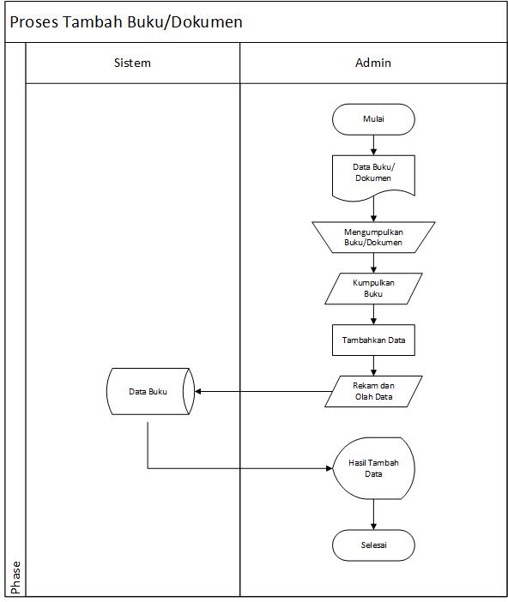

Gambar 3‑1   
Proses tambah buku

#### Proses Pencarian Buku

Pada sistem yang berjalan, proses pencarian buku memiliki langkah-langkah sebagai berikut:

1. Menuliskan kata kunci di pencarian
2. Mencari buku sesuai kata kunci yang dicari
3. Sistem akan menampilkan buku yang sesuai dengan kata kunci
4. *User* memilih buku yang ingin dibuka

Proses pencarian buku tersebut digambarkan pada **Gambar 3-2**, sebagai berikut:

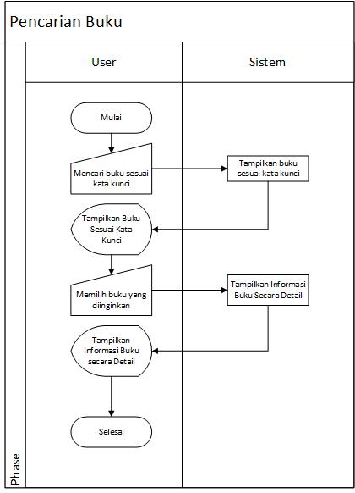

Gambar 3‑2   
Proses pencarian buku

#### Proses Pengunduhan Buku

Pada sistem yang berjalan, proses pengunduhan buku memiliki langkah-langkah sebagai berikut:

1. Memilih buku yang diinginkan
2. Melihat detail buku
3. Mengunduh buku

Proses pengunduhan buku tersebut digambarkan pada **Gambar 3-3**, sebagai berikut:

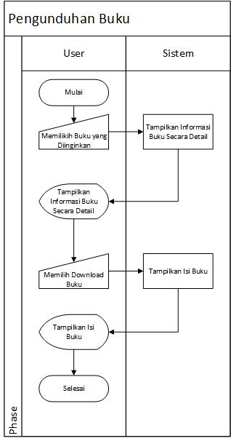

Gambar 3‑3   
Proses penngunduhan buku

### Analisis Aplikasi Sejenis

Analisis aplikasi sejenis merupakan analisis yang akan membahas mengenai aplikasi yang menjadi acuan dalam pembangunan sebuah aplikasi. Dalam aplikasi sejenis akan dibahas mengenai berbagai hal yang ada didalam aplikasi sejenis diantaranya meliputi konten, cara menggunakan serta komponen**-**komponen apa saja yang ada dalam aplikasi tersebut sehingga dapat menjadi acuan bagi kebutuhan yang akan dibangun. Berikut sedikit ulasan mengenai aplikasi yang akan dibahas yaitu Open Library Telkom University da Digital Library UNIKOM.

#### Website Open Library Telkom University

Pembanding pertama adalah *Website Open Library Telkom University* yang dapat di akses pada *https://openlibrary.telkomuniversity.ac.id/.* Website ini adalah website milik Telkom University yang menyajikan daftar buku/dokumen/jurnal/PA di Telkom University yang sebagian diantaranya dapat diunduh. Website ini berbahasa Inggris. Menu yang ada pada website ini sudah tertata rapi dan tampilan yang disajikan cukup menarik. Berikut tampilannya pada **Gambar 3-4**.

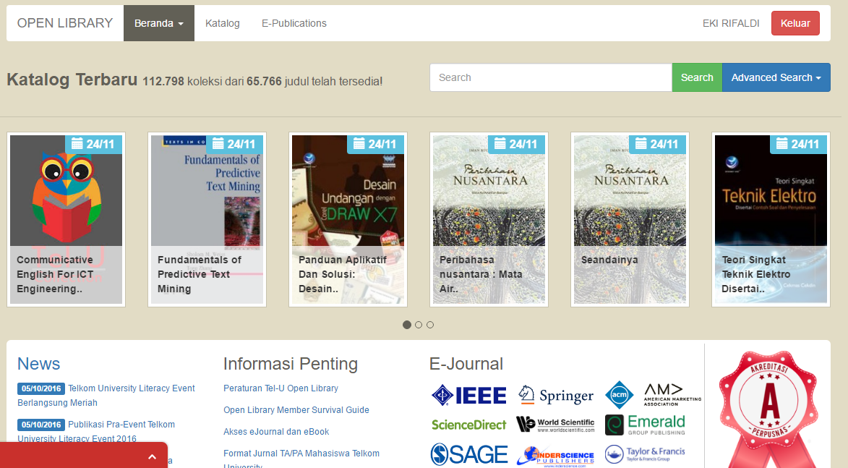

Gambar 3-4   
Tampilan Open Library Telkom University

Berikut adalah tabel kelebihan dan kekurangan *website* Open Library Telkom University:

**Tabel 3-1   
Website Open Library Telkom University**

| Kelebihan | Kekurangan |
| --- | --- |
| Tampilan antarmuka *website* cukup menarik. | Data hanya dimasukkan oleh admin website. |
| Terdapat informasi detail di setiap buku | Tidak terdapat sistem rating dan komentar. |
| Terdapat informasi event terbaru yang berhubungan dengan literasi | Informasi buku tidak dapat dibagikan ke berbagai media sosial. |
| Terdapat peraturan Open Library yang jelas | Banyak buku yang hanya katalog dan tidak dapat diunduh |
| File berupa PA/TA dapat diunduh |
| Terdapat fitur search yang memudahkan mencari buku |
| Terdapat fitur kirim pesan ke admin |
| Terdapat katalog yang menunjukan datar buku di perpustakaan |

#### Website Digital Library UNIKOM

Pembanding kedua adalah website *Digital Library UNIKOM* yang dapat di akses pada http://elib.unikom.ac.id/. Website ini adalah website milik Universitas Komputer Indonesia (UNIKOM) kota Bandung yang berisi berbagai dokumen diunduh langsung. Dokumen dapat diunduh dalam tanpa login/register. Website ini ditampilkan dengan desain interface yang kurang menarik namun isi dokumen sangat berbobot dan dapat diunduh. Berikut tampilannya pada **Gambar 3-5.**

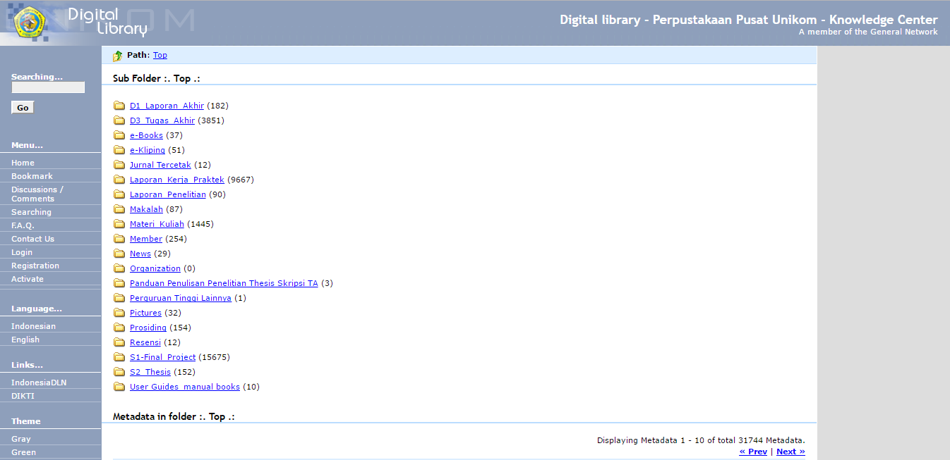

Gambar 3‑5   
Tampilan Digital Library UNIKOM

Berikut adalah tabel kelebihan dan kekurangan *website* Open Library Telkom University:

**Tabel 3-2  
Website Digital Library UNIKOM**

| Kelebihan | Kekurangan |
| --- | --- |
| Semua dokumen yang ditampilkan dapat diunduh | Tampilan interface terlalu sederhana dan tidak menarik |
| Terdapat informasi detail di setiap buku | Tidak terdapat sistem rating dan komentar. |
| Terdapat *online news* | Informasi buku tidak dapat dibagikan ke berbagai media sosial. |
| Terdapat fitur search yang memudahkan mencari buku | Banyak buku yang hanya katalog dan tidak dapat diunduh |

#### Perbandingan Open Library Telkom University dan Digital Library UNIKOM

Dari hasil analisis yang telah dilakukan, berikut adalah tabel perbandingan fungsionalitas dari masing-masing aplikasi:

**Tabel 3-3  
Perbandingan Aplikasi Sejenis**

| No | Fitur Pembanding | Open Library Telkom University | Digital Library UNIKOM |
| --- | --- | --- | --- |
| 1 | Keanggotaan khusus dengan fitur yang lebih | Ya | Tidak |
| 2 | Login dan registrasi | Ya | Tidak |
| 3 | Layout responsif | Ya | Tidak |
| 4 | Multi bahasa | Tidak | Tidak |
| 5 | Terdapat katalog | Ya | Tidak |
| 6 | Terdapat informasi detail buku | Ya | Ya |
| 7 | Terdapat pemberitahuan email | Tidak | Tidak |
| 8 | Komentar | Tidak | Tidak |
| 9 | Rating | Tidak | Tidak |
| 10 | Pencarian | Ya | Ya |
| 11 | Terdapat fitur unduh buku | Ya | Ya |
| 12 | Terdapat fitur unggah buku | Tidak | Tidak |
| 13 | Terdapat berita tentang literasi | Ya | Ya |
| 14 | Informasi dapat dibagikan ke media sosial | Tidak | Tidak |

### Proses Bisnis yang Diusulkan

Pada sistem yang diusulkan terdapat banyak buku dari berbagai kategori yang akan diunggahkan langsung oleh *user* ke dalam beberapa kategori. Sehingga buku yang tersedia tidak hanya terbatas dengan buku yang disediakan oleh admin, melainkan juga dari *user* lain. Selain itu *user* bisa berkomunikasi dengan *user* lain dengan cara berkomentar pada suatu kiriman buku dan memberikan *rate*.

#### Proses Tambah Buku

Berikut adalah prosedur *input* atau tambah buku, pada halaman ini *user* diasumsikan sudah registrasi dan sudah melakukan login:

1. *User* memilih menu *Give a book*
2. Sistem akan menampilkan *form* yeng dapat di isi oleh *user*
3. *Form* yang sudah terisi akan ditinjau ulang oleh admin, apakah buku valid dan legal.
4. Buku yang ditambahkan dan sudah disetujui oleh admin akan ditampilkan dan dapat diunduh oleh *user* lain.

Proses tambah buku tersebut digambarkan pada **Gambar 3-6**, sebagai berikut:

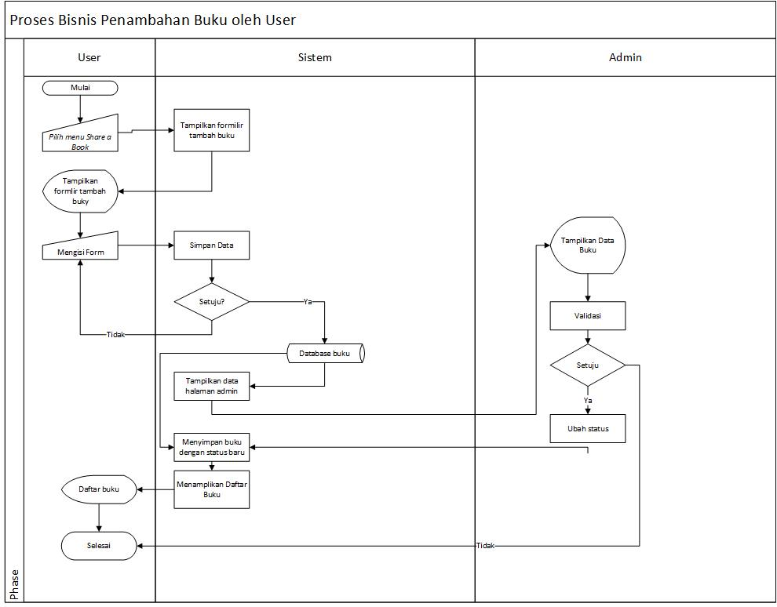

Gambar 3‑6   
Proses tambah buku

#### Proses Pencarian Buku

Berikut adalah prosedur pencarian buku pada aplikasi, pada halaman ini *user* diasumsikan sudah registrasi dan sudah melakukan login:

1. *User* memilih dan menggunakan fitur pencarian
2. *User* memasukan kata kunci buku yang dicari
3. Sistem akan melakukan pencarian informasi buku berdasarkan kata kunci yang dimasukan
4. Sistem akan menampilkan informasi buku yang dicari.

Proses pencarian buku tersebut digambarkan pada **Gambar 3-7**, sebagai berikut:

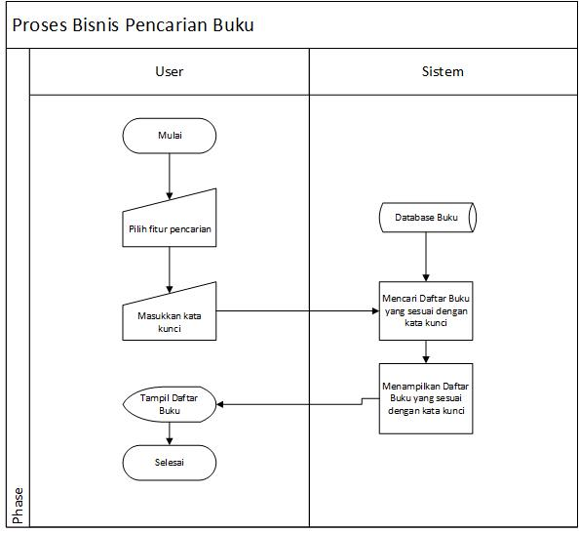

Gambar 3‑7   
Proses pencarian buku

#### Proses Pemberian Rate Buku

Berikut adalah prosedur pemberian *rate* pada buku. Pada halaman ini *user* diasumsikan sudah registrasi dan sudah melakukan login:

1. *User* memilih buku
2. Sistem akan menampilkan informasi detail buku
3. *User* memberikan *rate* pada buku yang dipilihh dan kemudian akan disimpan oleh sistem ke dalam *database*
4. *Rating* yang sudah tersimpan dalam *database* akan ditampilkan.

Proses pemberian *rate* buku tersebut digambarkan pada **Gambar 3-8**, sebagai berikut:

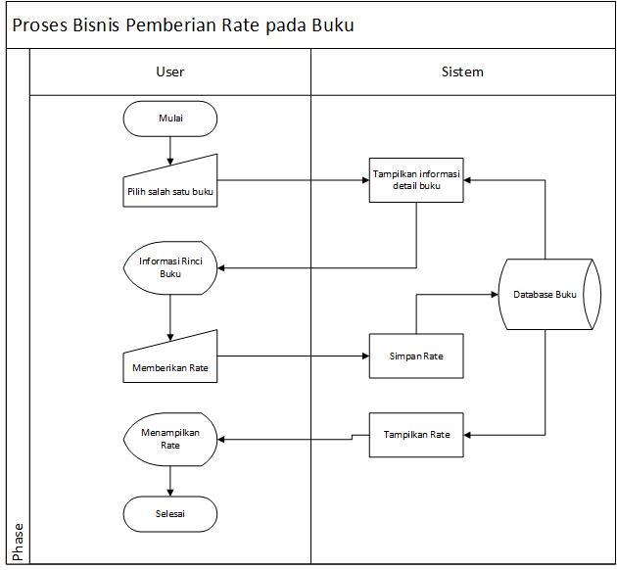

Gambar 3‑8   
Proses pemberian *rate* pada buku

#### Proses Pemberian Komentar Buku

Berikut adalah prosedur pemberian *rate* pada buku. Pada halaman ini *user* diasumsikan sudah registrasi dan sudah melakukan login:

1. *User* memilih buku
2. Sistem akan menampilkan informasi detail buku
3. *User* memberikan komentar pada buku yang dipilihh dan kemudian akan disimpan oleh sistem ke dalam *database*
4. Komentar yang sudah tersimpan dalam *database* akan ditampilkan.

Proses pemberian komentar buku tersebut digambarkan pada **Gambar 3-9**, sebagai berikut:

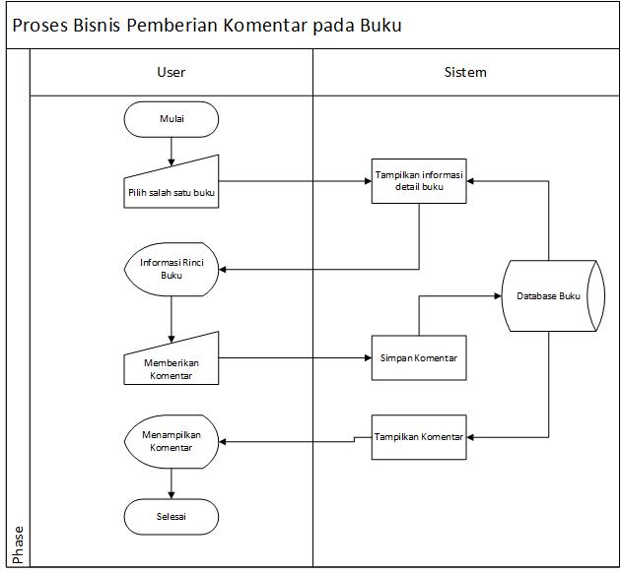

Gambar 3‑9   
Proses pemberian *comment* pada buku

#### Proses Pengunduhan Buku

Berikut adalah prosedur pengunduhan pada buku. Pada halaman ini *user* diasumsikan sudah registrasi dan sudah melakukan login:

1. *User* memilih buku
2. Sistem akan menampilkan informasi detail buku
3. *User* mengunduh file .pdf dari buku
4. Buku akan ditampilkan dan diunduh pengguna

Proses pengunduhan buku tersebut digambarkan pada **Gambar 3-10**, sebagai berikut:

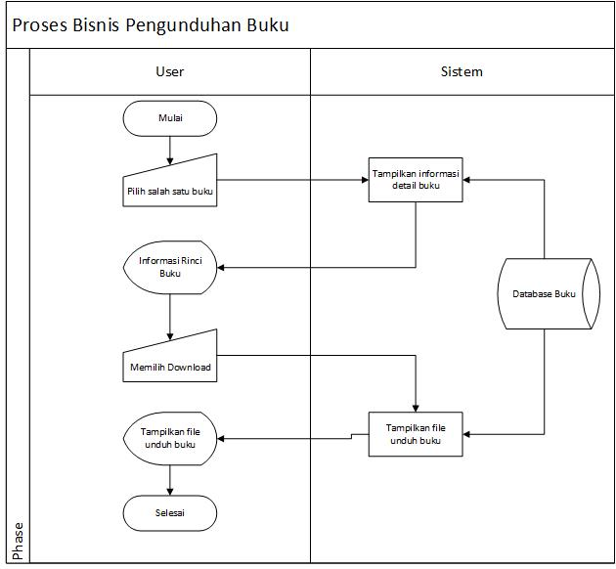

Gambar 3‑10   
Proses pengunduhan buku

## Analisis Kebutuhan Sistem (atau Produk)

Berdasarkan latar belakang dan analisis sistem lama yang digunakan dalam memperoleh informasi pariwisata yang ada di Indonesia, maka akan dibangun sebuah Aplikasi Perpustakaan *Online* yang diharapkan dapat memberikan wadah untuk mengungagah dan mendukung apapun november.

### Use Case Diagram

Berikut merupakan *use case diagram* dari aplikasi Perpustakaan Online yang dirancang.

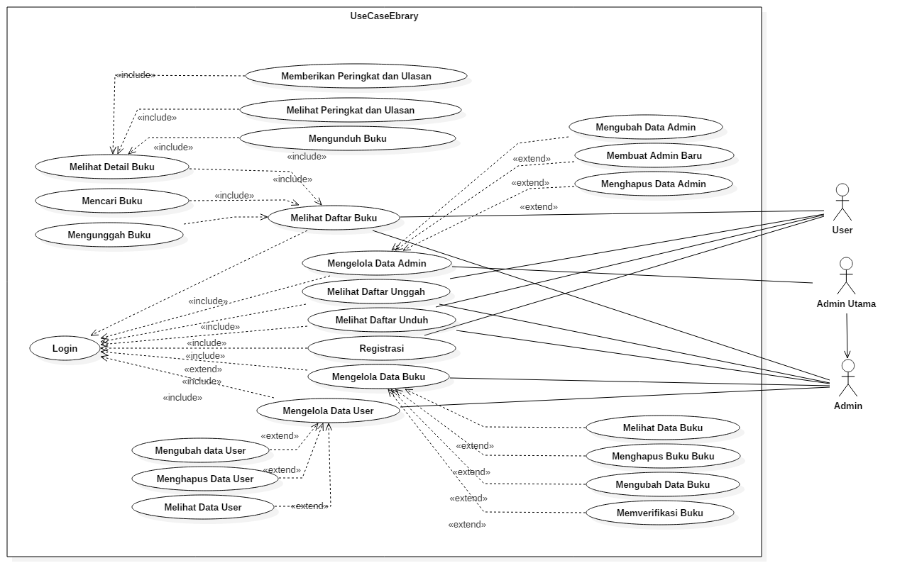

Gambar 3‑11   
Use Case Diagram Aplikasi Perpustakaan Online

#### Deskripsi Use Case

Berikut ini adalah deskripsi dari *Use Case* pada Aplikasi Perpustakaan *Online*:

**Tabel 3-4  
Deskripsi Use Case**

| No | Nama *Use Case* | Deskripsi |
| --- | --- | --- |
| 1 | Melakukan Registrasi | Proses pendataan dan pendaftaran menjadi member dari Perpustakaan *Online.* |
| 2 | Melakukan Login | Proses pengecekan validitas dari username dan password yang dimasukkan oleh user. |
| 3 | Mencari Buku | Proses pencarian buku sesuai dengan kata kunci yang dimasukkan |
| 4 | Melihat Deskripsi Buku | Proses menampilkan detail informasi dari buku, seperti sinopsis, penilaian(*rate*) dan komentar |
| 5 | Memberikan *Rate* | Proses memberikan penilaian terhadap buku |
| 6 | Memberikan *Comment* | Proses memberikan komentar dan berdiskusi tentang buku |
| 7 | Mengunduh Buku | Proses mengunduh dan menyimpan buku dari Aplikasi ke *Device* |
| 8 | Mengunggah Buku | Proses mengunggah dan menyimpan buku dari *Device* ke Aplikasi |
| 9 | Menambahkan Buku | Proses memverifikasi buku yang diunggah oleh user dan kemudian dipublikasikan setelah diperiksa legalitasnya |
| 10 | Mengelola Data Buku | Proses mengelola data, yaitu menambah, mengubah, mencari dan menghapus data dari Data Buku |
| 11 | Mengelola Data *User* | Proses mengelola data, yaitu menambah, mengubah, mencari dan menghapus data dari *User* |

#### Deskripsi Aktor

Berikut ini adalah deskripsi aktor pada Aplikasi Perpustakaan Online:

**Tabel 3-5  
Deskripsi Aktor**

| No | Aktor | Deskripsi | Hak Akses |
| --- | --- | --- | --- |
| 1 | User | User adalah orang yang menjadi objek utama aplikasi dan dapat mengakses fitur-fitur utama aplikasi | -Login  -Mengunduh buku  -Mengunggah buku  -Memberikan peringkat buku  -Memberikan komentar buku |
| 2 | Admin | Admin adalah orang yang bertanggungjawab terhadap seluruh data pengguna, data buku dan pengelolaan aplikasi | -Login  -Mengelola data pengguna  -Mengelola data buku  -Mengelola komentar buku  -Mengelola peringkat buku |

#### Skenario Use Case

Berikut adalah scenario jalannya masing-masing *usecase* yang telah didefinisikan sebelumnya:

1. Melakukan Registrasi

Nama Use Case : Melakukan Registrasi.

Aktor : User.

Deskripsi : Proses pendataan dan pendaftaran menjadi member dari Perpustakaan *Online.*

Kondisi sebelum : User telah berada pada tampilan Login.

Kondisi sesudah : Data pengguna telah disimpan, user memiliki *username* dan *password* dan user masuk ke menu utama*.*

Berikut adalah tabel skenario *use case*:

| Aksi Aktor | Reaksi Sistem |
| --- | --- |
| 1. Aktor menekan tombol *register* |  |
|  | 2. Menampilkan form pendaftaran |
| 3. Aktor memasukkan data berupa email, password dan nama lengkap |  |
| 4. Aktor menekan tombol *Sign Up* |  |
|  | 5. Melakukan pemeriksaan apakah data yang dibutuhkan sudah terisi dan valid atau belum. Jika sudah, maka akan ditampilkan pesan You’re registered dan akan masuk ke menu utama |
|  | 6. Menyimpan data user ke dalam *database* |
| Alur Alternatif No.5   1. Jika data yang dimasukkan tidak sesuai, maka akan menampillkan pesan kesalahan sesuai dengan data yang tidak sesuai. | |

1. Melakukan Login

Nama Use Case : Melakukan Login.

Aktor : User.

Deskripsi : Proses pengecekan validitas dari username dan password yang dimasukkan oleh user.

Kondisi sebelum : User telah membuka aplikasi dan berada pada tampilan Login.

Kondisi sesudah : User telah diverifikasi dan masuk ke menu utama.

Berikut adalah tabel skenario *use case*:

| Aksi Aktor | Reaksi Sistem |
| --- | --- |
| 1. Memasukkan *username* dan *password* |  |
| 2. Menekan tombol Login |  |
|  | 3. pemeriksaan *username* dan *password* |
|  | 4. Jika *username* dan *password* valid, maka akan menampilkan pesan Login Berhasil dan masuk ke dalam menu utama |
| Alur Alternatif No.4   1. Jika *username* dan *password salah*, maka akan menampillkan pesan kesalahan dan akan kembali ke tampilan login. | |

1. Mencari Buku

Nama Use Case : Mencari Buku.

Aktor : User, admin.

Deskripsi : Proses pencarian buku sesuai dengan kata kunci yang dimasukkan.

Kondisi sebelum : User/admin telah berada di menu utama.

Kondisi sesudah : User mendapatkan notifikasi apakah buku ditemukan atau tidak, serta ditampilkan daftar buku sesuai keyword.

Berikut adalah tabel skenario *use case*:

| Aksi Aktor | Reaksi Sistem |
| --- | --- |
| 1. Memasukkan kata kunci (keyword) dari buku yang ingin dicari |  |
| 2. Menekan tombol cari |  |
|  | 3. pemeriksaan kecocokan kata kunci dengan koleksi buku yang ada |
|  | 4. Jika kata kunci sesuai dengan koleksi buku, maka daftar buku yang sesuai akan ditampilkan |
| Alur Alternatif No.4   1. Jika kata kunci tidak sesuai, maka akan ditampilkan pemberitahuan bahwa tidak ada buku yang dicari. | |

1. Melihat Deskripsi Buku

Nama Use Case : Melihat Deskripsi Buku.

Aktor : User, admin.

Deskripsi : Proses menampilkan detail informasi dari buku, seperti sinopsis, penilaian(*rate*) dan komentar.

Kondisi sebelum : User/admin telah menemukan buku yang ingin dilihat deskripsinya.

Kondisi sesudah : Detail buku ditampilkan.

Berikut adalah tabel skenario *use case*:

| Aksi Aktor | Reaksi Sistem |
| --- | --- |
| 1. Memilih dan menekan buku yang ingin dibuka |  |
|  | 2. Menampilkan detail deskripsi buku yang berisi sinopsi, peringkat dan komentar buku. Selain itu juga menampilkan fitur download |

1. Memberikan *Rate*

Nama Use Case : Memberikan *Rate.*

Aktor : User.

Deskripsi : Proses memberikan penilaian terhadap buku.

Kondisi sebelum : User telah melihat tampilan deskripsi buku dan telah menekan tombol download.

Kondisi sesudah : Nilai *rate* dari buku diperbarui

Berikut adalah tabel skenario *use case*:

| Aksi Aktor | Reaksi Sistem |
| --- | --- |
| 1. Menekan tombol *rate* |  |
|  | 2. Menampilkan daftar pilihan bintang 1-5 |
| 3. Memilih bintang untuk nilai *rate* |  |
|  | 4. Nilai *rate* buku diperbarui |

1. Memberikan *Comment*

Nama Use Case : Memberikan *Comment.*

Aktor : User.

Deskripsi : Proses memberikan komentar terhadap buku.

Kondisi sebelum : User telah melihat tampilan deskripsi buku dan telah menekan tombol download.

Kondisi sesudah : Komentar dari buku diperbarui

Berikut adalah tabel skenario *use case*:

| Aksi Aktor | Reaksi Sistem |
| --- | --- |
| 1. Menekan tombol *comment* |  |
|  | 2. Menampilkan form komentar |
| 3. Memberikan komentar dan menekan tombol *submit* |  |
|  | 4. Komentar diperbarui |

1. Mengunduh Buku

Nama Use Case : Mengunduh Buku*.*

Aktor : User dan admin.

Deskripsi : Proses mengunduh dan menyimpan buku dari Aplikasi ke *Device.*

Kondisi sebelum : User/admin berada di tampilan deskripsi buku.

Kondisi sesudah : Buku telah terunduh dan *rate and comment* sudah dapat diberikan.

Berikut adalah tabel skenario *use case*:

| Aksi Aktor | Reaksi Sistem |
| --- | --- |
| 1. Menekan tombol *download* |  |
|  | 2. mengirim buku dari aplikasi ke *device* aktor |
| 3. Menyimpan buku |  |

1. Mengunggah Buku

Nama Use Case : Mengunggah Buku*.*

Aktor : User.

Deskripsi : Proses mengunggah dan menyimpan buku dari *Device* ke Aplikasi*.*

Kondisi sebelum : User berada di menu utama.

Kondisi sesudah : Buku dikirimkan ke *database* aplikasi yang kemudian akan diverifikasi oleh admin.

Berikut adalah tabel skenario *use case*:

| Aksi Aktor | Reaksi Sistem |
| --- | --- |
| 1. Menekan tombol *upload* |  |
|  | 2. Menampilkan formulir detail keterangan buku |
| 3. Mengisi form detail buku dan memilih buku yang akan diunggah |  |
| 4. Menekan tmbol *unggah dan* mengirim buku dari aplikasi ke *device* aktor |  |
|  | 5. Menyimpan buku dan mengirimkannya ke admin untuk diverifikasi |

1. Menambahkan Buku

Nama Use Case : Menambahkan Buku*.*

Aktor : Admin.

Deskripsi : Proses memverifikasi buku yang diunggah oleh user dan kemudian dipublikasikan setelah diperiksa legalitasnya*.*

Kondisi sebelum : Admin telah menerima daftar buku yang diunggah oleh user.

Kondisi sesudah : Buku dipublikasikan di aplikasi atau ditolak dan mengirimkan pemberitahuan ke user.

Berikut adalah tabel skenario *use case*:

| Aksi Aktor | Reaksi Sistem |
| --- | --- |
| 1. Memeriksa keterangan detail dan legalitas buku |  |
| 2. Menekan tombol *Accept* untuk mempublikasikan buku jika buku dinilai layak dan tidak melanggar hak cipta |  |
|  | 3. Sistem mempublikasikan buku dan mengirimkan notifikasi kepada user yang mengunggah buku |
| Alur Alternatif No.2   1. Menekan tombol *Decline* dan membatalkan publikasi buku jika buku dinilai tidak layak atau melanggar hak cipta | |

1. Mengelola Data Buku

Nama Use Case : Mengelola Data Buku*.*

Aktor : Admin.

Deskripsi : Proses mengelola data, yaitu menambah, mengubah, mencari dan menghapus data dari Data Buku*.*

Kondisi sebelum : Admin telah melihat menu admin.

Kondisi sesudah : Admin sudah berhasil melakukan pengelolaan Data Buku.

Berikut adalah tabel skenario *use case*:

| Aksi Aktor | Reaksi Sistem |
| --- | --- |
| 1. Memilih tombol *organize books* |  |
|  | 2. Menampilkan daftar buku |
| 3. Aktor menambah, menghapus atau memperbarui data buku |  |
|  | 4. Data Buku telah diperbarui |

1. Mengelola Data *User*

Nama Use Case : Mengelola Data *User.*

Aktor : Admin.

Deskripsi : Proses mengelola data, yaitu menambah, mengubah, mencari dan menghapus data *User.*

Kondisi sebelum : Admin telah melihat menu admin.

Kondisi sesudah : Admin sudah berhasil melakukan pengelolaan Data *User*.

Berikut adalah tabel skenario *use case*:

| Aksi Aktor | Reaksi Sistem |
| --- | --- |
| 1. Memilih tombol *organize users* |  |
|  | 2. Menampilkan daftar *user* |
| 3. Aktor menambah, menghapus atau memperbarui data *user* |  |
|  | 4. Data *User* telah diperbarui |

### Perancangan Basis Data

Pada perancangan basis data akan dibuat mengenai rancangan table dan atribut yang akan digunakan.

#### Entity Relationship Diagram (ERD)

Berikut ini adalah perancangan sistem menggunakan ERD:

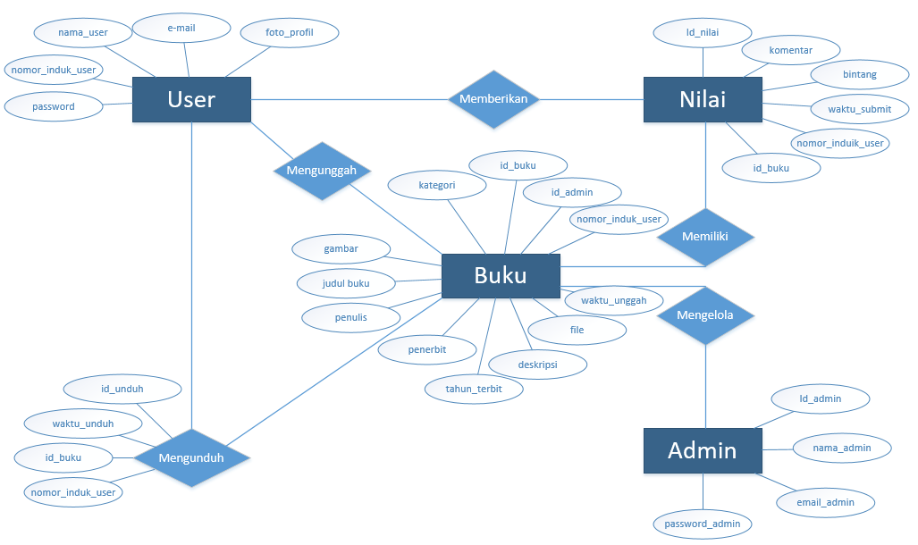

Gambar 3‑12  
Entity Relationship Diagram(ERD) Aplikasi Perpustakaan Online

### Skema Relasi

Berikut adalah Skema Relasi dari aplikasi yang akan dibangun.

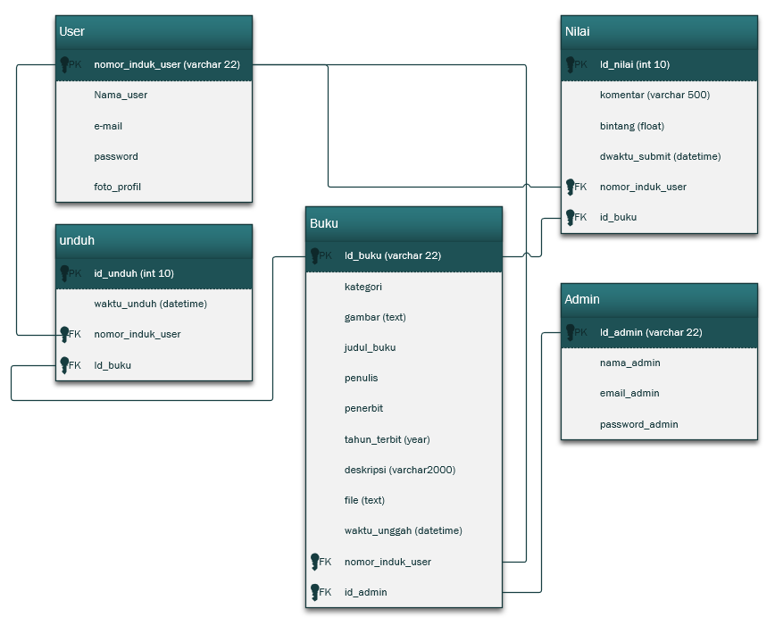

Gambar 3‑12  
Entity Relationship Diagram(ERD) Aplikasi Perpustakaan Online

### Kebutuhan Perangkat Keras dan Lunak

Perancangan proyek akhir ini menggunakan beberapa perangkat keras dan lunak untuk bisa membangun dan mengimplementasikan aplikasi yang akan dibuat yaitu:

**Tabel 3-6  
Kebutuhan Perangkat Keras dan Lunak**

| **Perangkat Keras** | | | |
| --- | --- | --- | --- |
| **No** | **Nama Perangkat** | **Keterangan** |
| 1 | Laptop atau Personal Computer | - Intel Core i7-4710HQ 3.5 GHz  - RAM 8 GB  - Hard Disk 1 TB |
| **Perangkat Lunak** | | | |
| **No** | **Nama Perangkat** | **Keterangan** |
| 1 | Sistem Operasi | Windows 10 Professional |
| 2 | Penyimpanan Database | SQLite |
| 3 | Script Editor | Android Studio |
| 4 | Bahasa Pemrograman | Java |

### Rancangan Tampilan Antar Muka

Pada bagian ini akan ditampilkan rancangan tampilan antar muka dari aplikasi perpustakaan *online.* Berikut adalah beberapa tampilan perancangan yang akan dibuat:

#### Tampilan Login

Gambar di bawah ini adalah tampilan login, user harus memasukkan username dan password yang sudah dibuat, lalu menekan tombol “Login” atau Sign in with facebook dengan terhubung ke aplikasi facebook.

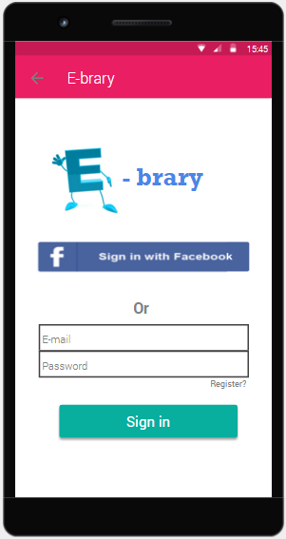

Gambar 3‑14  
Tampilan Login

#### Tampilan Registrasi

Gambar di bawah ini adalah tampilan registrasi, user harus memasukkan email, password dan nama lengkap, lalu menekan tombol “Sign Up” atau Sign up with facebook dengan terhubung ke aplikasi facebook.

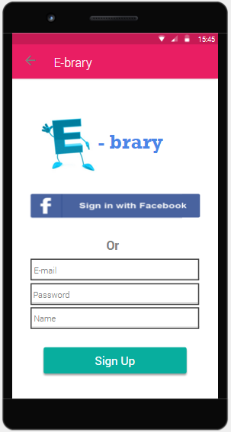

Gambar 3‑15  
Tampilan Registrasi

#### Tampilan Menu Utama

Gambar di bawah ini adalah tampilan menu utama yang menampilkan daftar buku berdasarkan kategori. Di bagian atas terdapat tombol garis tiga sebelah kiri untuk mellihat daftar pilihan dan tombol pencari sebelah kanan atas.

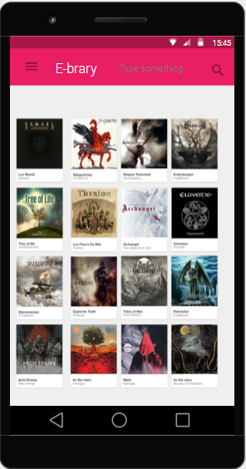

Gambar 3‑16  
Tampilan Menu Utama

#### Tampilan Pilihan

Gambar di bawah ini adalah tampilan pilihan yang menyediakan fitur-fitur seperti akun, menu home, daftar, unduh, unggah dan keluar.

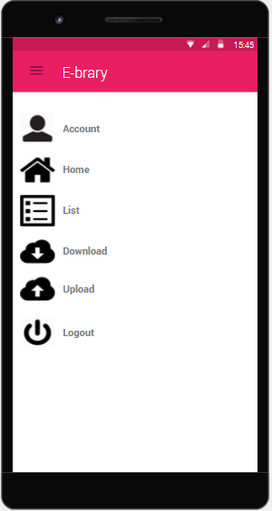

Gambar 3‑17  
Tampilan Pilihan

#### Tampilan Deskripsi Buku

Gambar di bawah ini adalah tampilan deskripsi buku yang berisi informasi detail dan sinopsis buku.

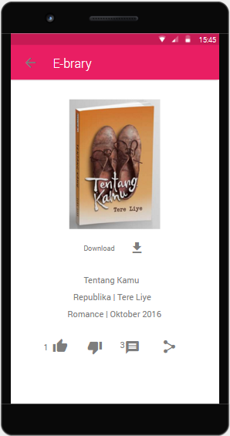

Gambar 3‑18  
Tampilan deskripsi buku

#### Tampilan Download Buku

Gambar di bawah ini adalah tampilan download buku yang berisi daftar buku yang sedang dan telah diunduh.

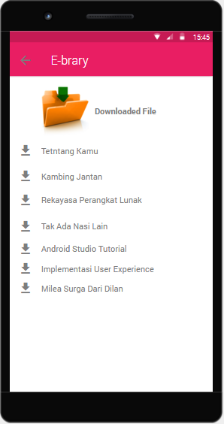

Gambar 3‑19  
Tampilan download buku

#### Tampilan Upload Buku

Gambar di bawah ini adalah tampilan upload buku yang berisi formulir data-data buku yang akan diunggah.

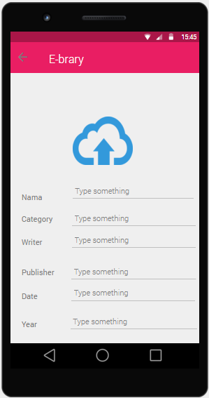

Gambar 3‑20  
Tampilan upload buku

# DAFTAR PUSTAKA

|  |  |
| --- | --- |
| [1] | A. Fauzi, "Desain dan Implementasi Aplikasi Perpustakaan," pp. 2-3, 15 Oktober 2015. |
| [2] | I. Binanto, Konsep Dasar Pemrograman, Jakarta: PT. Elex Media Komputindo., 2016. |
| [3] | P. Teknologi, "Pusat Teknologi," 30 Agustus 2013. [Online]. Available: http://pusatteknologi.com/android-adalah.html. [Accessed 23 11 2016]. |
| [4] | Fathansyah, Basis Data, Bandung: Informatika Bandung, 2012. |
| [5] | Wahana Komputer, Membangun Sistem Informasi dengan dengan Java Netbeans dan MySQL, Semarang: Andi, 2015. |
| [6] | B. Sidik, Pemrograman Web dengan PHP, Bandung: Informatika Bandung, 2012. |
| [7] | J. S. D. F. A. T. C. Rachel Kurniawati, Interaksi Android dengan JSON Web Service berbasis PHP, Yogyakarta: Cahaya Atma Pustaka, 2015. |
| [8] | S. R. A. &. Shalahuddin, Modul Pembelajaran Rekayasa Perangkat Lunak, 15 ed., Bandung: Modula, 2011. |
| [9] | K. M. David, "Unified Modeling Language," in *Database Processing Jilid 1*, Jakarta, Erlangga, 2005, p. 60. |
| [10] | Asruriyati, "Internet dan Budaya Literasi Pelajar," 7 Maret 2015. [Online]. Available: http://berita.suaramerdeka.com/smcetak/internet-dan-budaya-literasi-pelajar/. |
| [11] | N. Sutarno, "Perpustakaan dan Masyarakat," in *Perpustakaan dan Masyarakat*, Jakarta, Sagung Seto, 2006, p. 12. |
| [12] | G. Kurniadi, "Daftar Pustaka," Daftar Pustaka, 23 April 2014. [Online]. Available: http://www.daftarpustaka.web.id/2014/04/definisi-perpustakaan-digital.html. [Accessed 23 11 2016]. |
| [13] | A. Nugroho, Algoritma dan Struktur Data dalam Bahasa Java, Yogyakarta: Andi Offset, 2008. |
| [14] | D. Setiawan, "Ilmu Komputer," *Mengenal SQLite Command Line,* vol. I, pp. 1-3, 21 Mei 2007. |
| [15] | Lasa, Manajemen Perpustakaan Sekolah, Yogyakarta: Pinus, 2007. |
| [16] | Lasa, Manajemen Perpustakaan Sekolah, Yogyakarta: Pinus, 2007. |

x

# LAMPIRAN

Lampiran 1   
Hasil Survey Minat Baca Mahasiswa/i di Telkom University

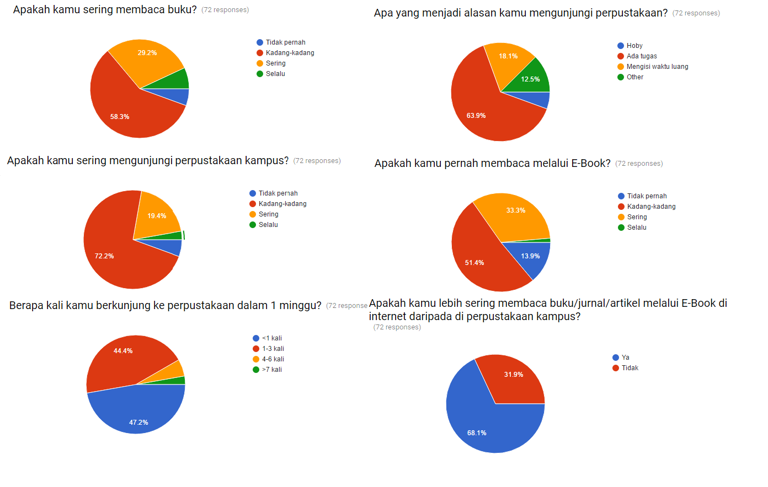

**Lampiran 2   
Data pengunjung Perpustakaan Telkom University 2014-2016**

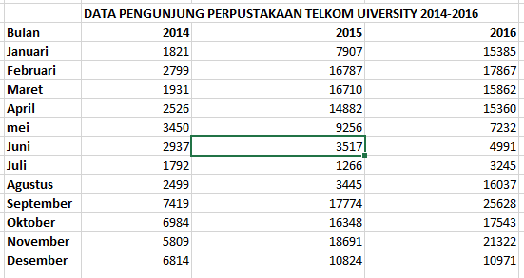

* Total kunjungan mahasiswa ke perpustakaan Telkom Univesity tahun 2016: 23564 orang,
* Mahasiswa yang mengunjungi perpustakaan hanya satu kali sepanjang tahun 2016: 21804 orang.
* Mahasiswa yang mengunjungi perpustakaan lebih dari satu kali sepanjang tahun 2016: 1760 orang.

**Lampiran 3   
Data mahasiswa Telkom University di Kemenristekdikti 2017**

|  |  |  |  |  |  |  |  |
| --- | --- | --- | --- | --- | --- | --- | --- |
| **No.** | **Kode** | **Nama Program Studi** | **Status** | **Jenjang** | **Jml Dosen Tetap** | **Jml Mhs** | **Rasio Dosen Tetap/Jumlah Mahasiswa** |
| 1 | 61101 | [Manajemen](http://forlap.dikti.go.id/prodi/detail/Nzk2N0E4OTMtRjVGRC00REUxLThFQ0YtRjkyMzQ0Rjc1RTky/0) | Aktif | S2 | 15 | 1922 | 01:08.1 |
| 2 | 20101 | [Teknik Elektro](http://forlap.dikti.go.id/prodi/detail/NDFDNjNDODEtNTkyMy00NTlBLTkxQkItQjlBNDZGMUVDMzcw/0) | Aktif | S2 | 7 | 813 | 01:01.9 |
| 3 | 26101 | [Teknik Industri](http://forlap.dikti.go.id/prodi/detail/MTM3QTc3RTItNTBCNy00MDc5LUI5N0EtRTY2N0YxODk5ODRG/0) | Aktif | S2 | 0 | 1860 | 1:00 |
| 4 | 55101 | [Teknik Informatika](http://forlap.dikti.go.id/prodi/detail/OTNFNjY2NDItOUE0MC00RUIzLUFFQjctOEM4OEM5RjZCNUU5/0) | Aktif | S2 | 8 | 1865 | 01:08.1 |
| 5 | 63211 | [Administrasi Niaga](http://forlap.dikti.go.id/prodi/detail/QTg1RDQ4REQtNUVERS00RUZGLTlDNDktNjYxOTVEMTdCNUMy/0) | Aktif | S1 | 40 | 1029 | 01:25.7 |
| 6 | 62201 | [Akuntansi](http://forlap.dikti.go.id/prodi/detail/OTAwRTc3ODUtNDNGQi00QzI5LUI3OTgtOEEzMjZFNTU1NjUy/0) | Aktif | S1 | 26 | 924 | 01:35.5 |
| 7 | 90221 | [Desain Interior](http://forlap.dikti.go.id/prodi/detail/Qzc3RjAwRkMtNzZGMi00RjhCLUE5RkUtRkUwM0QyOUE3NzE2/0) | Aktif | S1 | 22 | 635 | 01:28.9 |
| 8 | 90241 | [Desain Komunikasi Visual](http://forlap.dikti.go.id/prodi/detail/NzM1QUNBRDYtQ0ExQy00QzVFLTk5OUEtOUVGQzQ3Rjg5OEM3/0) | Aktif | S1 | 49 | 1579 | 01:32.2 |
| 9 | 90231 | [Desain Produk](http://forlap.dikti.go.id/prodi/detail/QzdCMzAzOTEtRjlGQS00NEJELUI3NjctNTVBQTdFN0EwNjE4/0) | Aktif | S1 | 8 | 267 | 01:33.4 |
| 10 | 71441 | [Hubungan Masyarakat](http://forlap.dikti.go.id/prodi/detail/MjA0RTk3ODUtNUNCMi00NjY2LUE2Q0YtMTIwMTlBNzlFNEJF/0) | Aktif | S1 | 0 | 0 | 1:00 |
| 11 | 59202 | [Ilmu Komputasi](http://forlap.dikti.go.id/prodi/detail/RjY2NzY4MEItMDNBNi00NkI0LTk3MUYtMDc0QzlDQkZEQTUx/0) | Aktif | S1 | 24 | 584 | 01:24.3 |
| 12 | 70201 | [Ilmu Komunikasi](http://forlap.dikti.go.id/prodi/detail/OTUzNUI1RDktMDMyNC00MDM1LUJDM0YtMkYyOTEzM0Y3N0Y4/0) | Aktif | S1 | 39 | 1181 | 01:30.3 |
| 13 | 90211 | [Kriya Seni](http://forlap.dikti.go.id/prodi/detail/Qjk3NEQ5QTMtMzExOC00RjEwLUExMUEtQkFDQTgyRUZCNjgy/0) | Aktif | S1 | 10 | 327 | 01:32.7 |
| 14 | 61201 | [Manajemen](http://forlap.dikti.go.id/prodi/detail/OEM2MjY4NDItRDRBNC00MkQ4LTlFOUEtMTMyOUFDQ0FDNkZD/0) | Aktif | S1 | 56 | 1894 | 01:33.8 |
| 15 | 90201 | [Seni Rupa Murni](http://forlap.dikti.go.id/prodi/detail/RjE5RUQ2MkQtODg3Qy00MkYyLTlGNDYtOUZEMjc1MjM0ODcw/0) | Aktif | S1 | 6 | 59 | 01:09.8 |
| 16 | 57201 | [Sistem Informasi](http://forlap.dikti.go.id/prodi/detail/NUZDOEQ1MTQtQjM4Ri00NURBLUI4QkYtQzZBRTY0QTg0QjhG/0) | Aktif | S1 | 35 | 1020 | 01:29.1 |
| 17 | 56201 | [Sistem Komputer](http://forlap.dikti.go.id/prodi/detail/QTY3QzVGNjUtOEM2OC00NzU3LTk3MjQtNTA5MEYwQkE2Nzc2/0) | Aktif | S1 | 25 | 741 | 01:29.6 |
| 18 | 20201 | [Teknik elektro](http://forlap.dikti.go.id/prodi/detail/MkE2NkJGRDMtNjRGQi00NzU3LThERTktMDYwNkRCRUJGMDJD/0) | Aktif | S1 | 28 | 742 | 01:26.5 |
| 19 | 30201 | [Teknik Fisika](http://forlap.dikti.go.id/prodi/detail/OTU5NTZENEQtMjdGNS00Rjg1LUEwOUQtNDc1QTM0NDJGRDMx/0) | Aktif | S1 | 20 | 518 | 01:25.9 |
| 20 | 26201 | [Teknik Industri](http://forlap.dikti.go.id/prodi/detail/OEFBQkVCOEEtQThCNy00MTMxLUExMTYtNUQ3RjU2QThFQzcx/0) | Aktif | S1 | 58 | 1540 | 01:26.6 |
| 21 | 55201 | [Teknik Informatika](http://forlap.dikti.go.id/prodi/detail/REI2RjQ0MzAtNzI4NS00OTY2LTk0QjYtQ0EyNTE2NzcxOTNF/0) | Aktif | S1 | 64 | 1665 | 1:26 |
| 22 | 20202 | [Teknik Telekomunikasi](http://forlap.dikti.go.id/prodi/detail/RUY2RTI3ODAtQjM1Mi00OTBELTgyNzgtN0VGMzM5MjlCMEMw/0) | Aktif | S1 | 65 | 1810 | 01:27.8 |
| 23 | 59201 | [Teknologi Informasi](http://forlap.dikti.go.id/prodi/detail/OTIwMkU2ODItQjE2Qi00NTdELTk1MjgtNDE2MDZEQjJGNkZE/0) | Aktif | S1 | 0 | 0 | 1:00 |
| 24 | 90343 | [Sistem Multimedia](http://forlap.dikti.go.id/prodi/detail/NTVFODk2NDQtQzNDNC00QzczLUIwODQtNTM3OEQyRjFENDUy/0) | Aktif | D4 | 0 | 0 | 1:00 |
| 25 | 57402 | [Komputerisasi Akuntansi](http://forlap.dikti.go.id/prodi/detail/RTQ5OTlBMzAtNjI2Qi00MTQ4LUFBRUQtNTIyRDNGMUI0MzI1/0) | Aktif | D3 | 16 | 363 | 01:22.7 |
| 26 | 57401 | [Manajemen Informatika](http://forlap.dikti.go.id/prodi/detail/NDQwNDc3QTMtRTUxOC00MkQzLUEyREItQjJBMUVDMTA2OUEw/0) | Aktif | D3 | 39 | 812 | 01:20.8 |
| 27 | 61404 | [Manajemen Pemasaran](http://forlap.dikti.go.id/prodi/detail/RTlEMjNFQUUtNjVGNi00NEUyLUJBNzMtODA4QTdDODNGNjlE/0) | Aktif | D3 | 14 | 443 | 01:31.6 |
| 28 | 93402 | [Perhotelan](http://forlap.dikti.go.id/prodi/detail/QTVBQzkwQTYtQjkwNi00MzI5LUJGOTktN0EyNkYwOTQyRTVB/0) | Aktif | D3 | 7 | 96 | 01:13.7 |
| 29 | 55401 | [Teknik Informatika](http://forlap.dikti.go.id/prodi/detail/RjhBODk1N0EtNkZFNS00MUIyLUI3NDgtRDNFMzVDNjJDNDA4/0) | Aktif | D3 | 16 | 415 | 01:25.9 |
| 30 | 56402 | [Teknik Komputer](http://forlap.dikti.go.id/prodi/detail/M0Q5QTgwNUEtNjJDRC00OEE1LUIzNEItNTgxNjkxMUQ2RjVC/0) | Aktif | D3 | 16 | 375 | 01:23.4 |
| 31 | 20402 | [Teknik Telekomunikasi](http://forlap.dikti.go.id/prodi/detail/QTg2NEMzNjctRDhFOC00RURBLTk5NjMtOUY2RDZCRjdENTRB/0) | Aktif | D3 | 21 | 523 | 01:24.9 |

**Total 26002 Orang Mahasiswa**